06/25期末成果報告

- 課群展示區
- 課堂日誌
- 教師
- TA
- 邵老師負責彙編
- 影像導讀工作坊
- 12場次時間表及導讀師資表
- 12場導讀教材
- 延伸閱讀教材
- 12場回饋單
- 12場量化/質性分析
- 12場簽到表
- 12場照片呈現
- 吳老師負責彙編
- 影像剪輯工作坊
- 議程表
- 教材
- 回饋單
- 質性分析
- 簽到表
- 照片
- 邵老師負責彙編
- 教師成長讀書會成果彙編
- 教材
- 心得分享
- 簽到表
- 照片
- 閔老師負責彙編
- 研討會論文集
- 文章
- 閔老師負責彙編
- 二場協同論壇彙編
- 簽到表
- 回饋單
- 質性分析
- 2場教材
- 紀錄
- 照片
- 吳老師負責彙編
- 四個課程分別展示區(四個課程各選一個顏色)
- 歷史人物分析
- 教材彙編
- 上課教材
- 補充教材
- 勵志教材
- 學生成果彙編
- 課堂圓桌討論
- 期中訪談作業
- 期中聯展照片
- 期末微電影3張PPT說明創作意涵
- 課後小組討論彙編
- 討論照片
- 簽到表
- 討論紀錄
- 考評單
- 網站經營彙編
- 網站架設理念
- 四個課群的横向聯結說明及呈現
- 網站的經營方式
- 老師
- TA
- 學生
- 移民社會的認同：過去、現在與未來
- 性別與社會
- 移民社會與多元認同
- 其它

教育部102-2現代公民核心能力課程計畫－
『凝視與再現：移民社會與多元認同』課群計畫

課堂日誌彙編

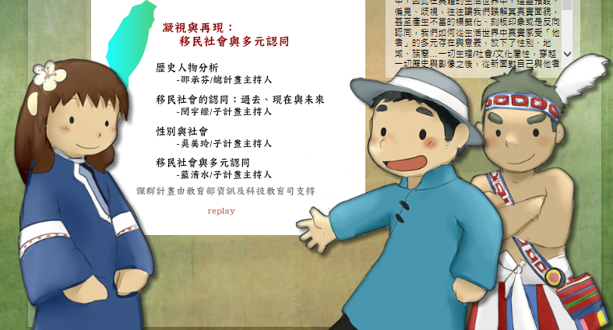

主編單位：健行科技大學通識教育中心
經費支持：教育部資訊及科技教育司

中華民國103年6月25日
教育部102-2現代公民核心能力課程計畫－
『凝視與再現：移民社會與多元認同』課群計畫

影像剪輯工作坊資料彙編

主編單位：健行科技大學通識教育中心
經費支持：教育部資訊及科技教育司

中華民國103年6月25日
教育部102-2現代公民核心能力課程計畫－
『凝視與再現：移民社會與多元認同』課群計畫

影像導讀工作坊資料彙編

主編單位：健行科技大學通識教育中心
經費支持：教育部資訊及科技教育司

中華民國103年6月25日
教育部102-2現代公民核心能力課程計畫－
『凝視與再現：移民社會與多元認同』課群計畫

教師成長讀書會資料彙編

主編單位：健行科技大學通識教育中心
經費支持：教育部資訊及科技教育司

中華民國103年6月25日
教育部102-2現代公民核心能力課程計畫－
『凝視與再現：移民社會與多元認同』課群計畫

研討會論文集

主編單位：健行科技大學通識教育中心
經費支持：教育部資訊及科技教育司

中華民國103年6月25日
教育部102-2現代公民核心能力課程計畫－
『凝視與再現：移民社會與多元認同』課群計畫

協同論壇彙編

主編單位：健行科技大學通識教育中心
經費支持：教育部資訊及科技教育司

中華民國103年6月25日

